**Міністерство освіти і науки України**

**Національний технічний університет України**

**«Київський Політехнічний Інститут імені Ігоря Сікорського»**

**Кафедра конструювання електронно-обчислювальної апаратури**

**ЗВІТ**

з лабораторної роботи №1

“Дослідження суматора напруг на резисторах, RC ланцюжка та RC фільтрів”

по курсу «Аналогова схемотехніка»

Виконав:

Студент групи ДК-52

Лисенко А. С.

Перевірив

ст. викладач

Короткий Є. В.

**Київ**

**2017**

**Лабораторна робота №1**

**Тема:** “Дослідження суматора напруг на резисторах, RC ланцюжка та RC фільтрів”

**1.1. Результати роботи**

1.  Дослідження суматора напруг на резисторах

1.1. Резистори - 62 кОм (х2)

Побудована в LTSpice схема нашого суматора:

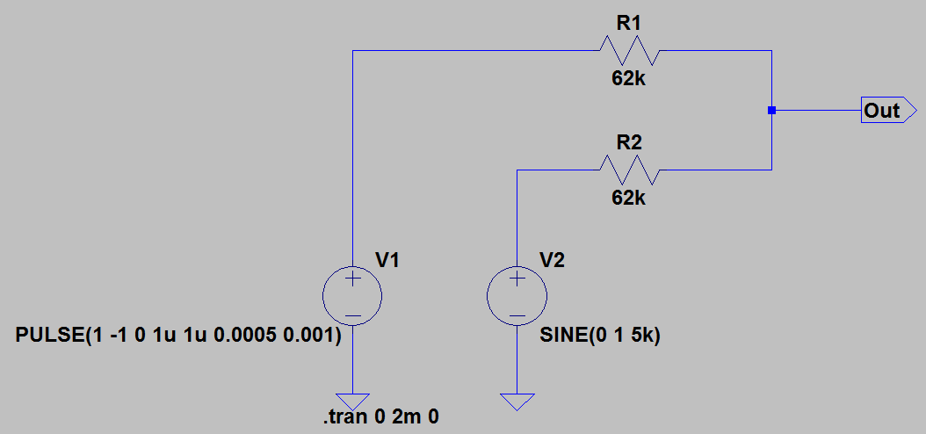

1.2.  Подамо такі постійні напруги з джерел V1 і V2

V1 = 1 В;

V2 = 2 В;

Отриманий результат:

Vвих = 1.495 В

1.3 Результат моделювання

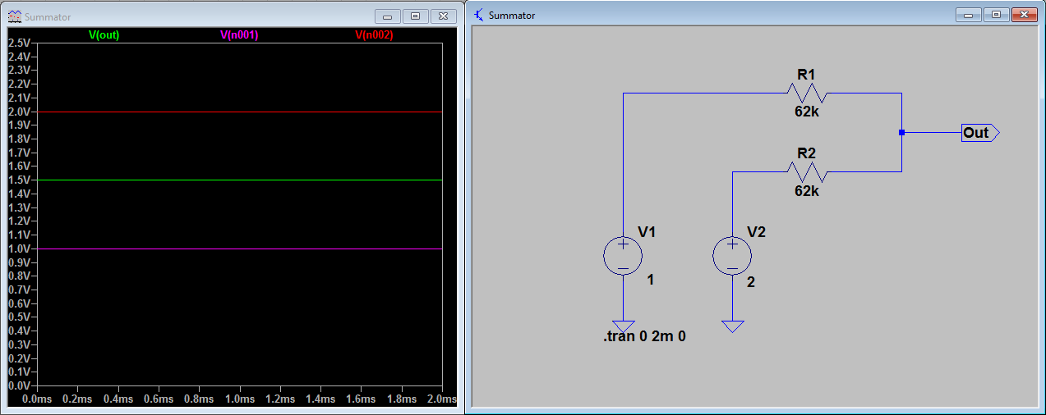

Результат симуляції Vвих=(1+2)/2=1.5 (В)

1.4 Подамо з першого джерела меандр частотою 1 кГц та амплітудою 1 В, а з другого - синусоїдальний сигнал частотою 5 кГц та амплітудою 1 В:

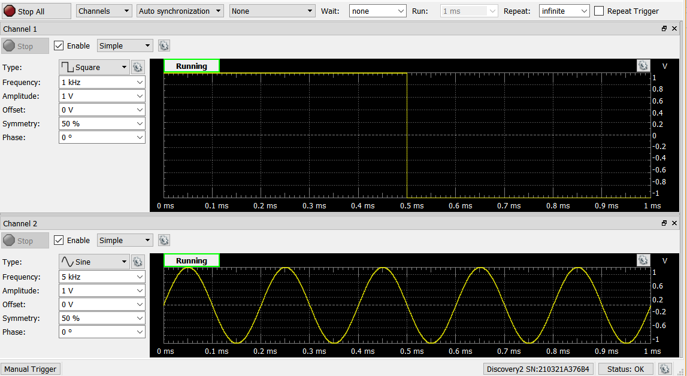

Отримаємо на виході:

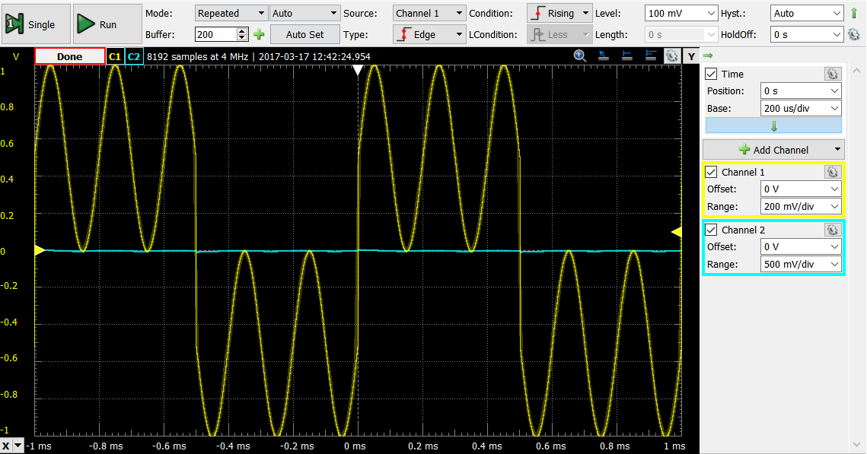

1.5 Змоделюємо ті ж самі сигнали, що і в п.1.4 в LTSpice. Отримаємо на виході: 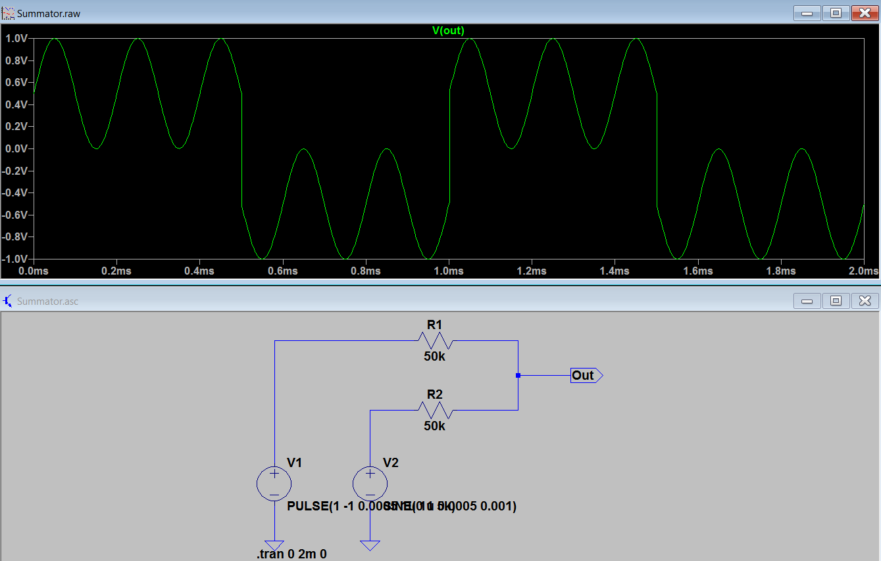

2.  Дослідження RC ланцюжка

2.1. Зберемо RC-ланцюжок з такими елементами

Резистор - 3,6 кОм

Конденсатор - 10 нФ

Але в нашому випадку R=3600+50=3650 Ом з урахуванням вихідного опору генератора

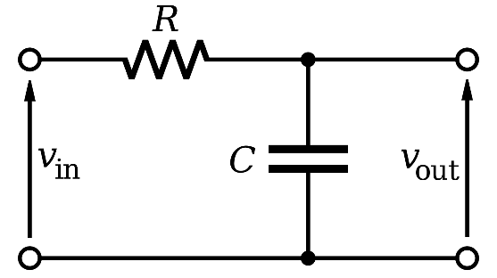

2.2. **Заряд-розряд конденсатора**

За 5τ конденсатор зарядиться/розрядиться за:

t = 5RC = 5*(3600+50)*(10*10^(-9)) = 182.5 [мкс]

**Час заряду-розряду (період одного коливання) (за 5τ)**

180 * 2 = 365 [мкс]

2.3 За умовою, нам потрібно подати на вхід RC ланцюжка імпульсну напругу з генератора з амплітудою 1 В та такою частотою, щоб період був в 4-6 разів більший за розраховану тривалість заряду-розряду. Візьмемо період вхідних імульсів в 5 разів більший, ніж розрахована тривалість заряду-розряду, тоді:

**Період вхідних імпульсів (5*5τ)**

0.000365*5 = 0.001825 [с]

**Частота вхідних імпульсів**

1/(0.000365*5) = 547 Гц

**Результати вимірювань**

Напруга на виході 0.97 В

Напруга на вході 0.996 В

0.97 / 0.996 = 97.39% - отже, за 5τ конденсатор зарядився до 97.39% (значення відхиляється від 99%, бо реальні значення резистора та конденсатора можуть відрізнятися від номінальних. На цьому знімку можна побачити результати вимірів

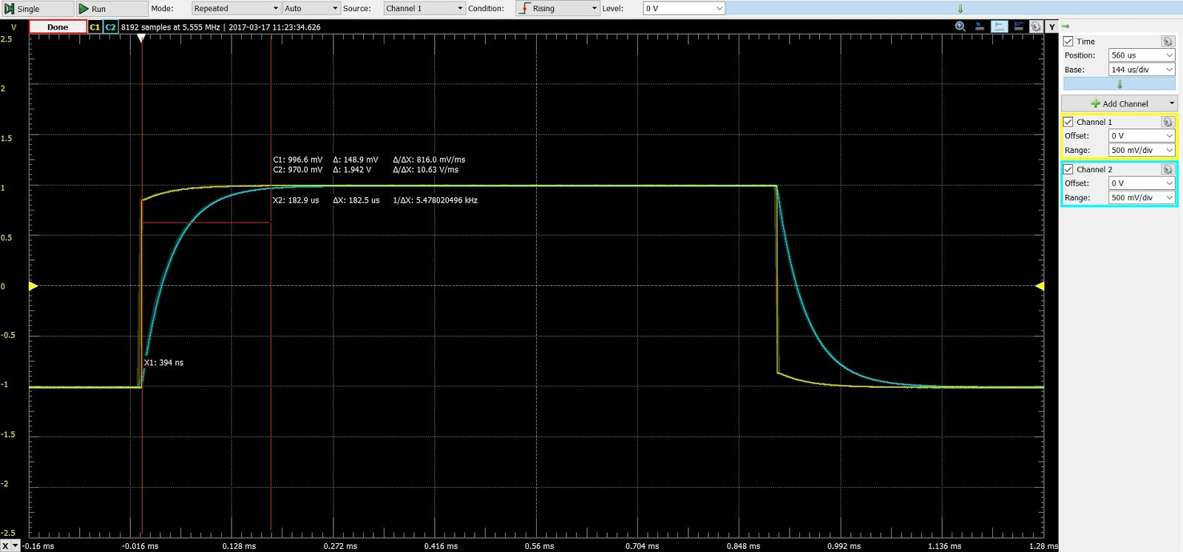

2.4 Смоделюємо схему і сигнал з п. 2.3 в LTSpice:

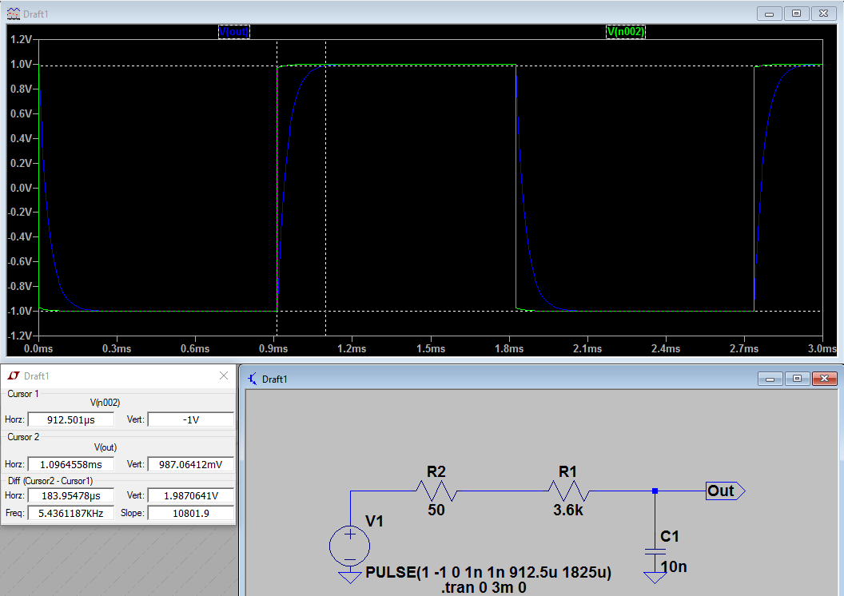

3.  Дослідження RC фільтру низької частоти.

3.1. Наша схема для досліджень та ж сама, що й в п.2



3.2. **Розраховуємо частоту зрізу**

τ = RC = (3600+50)*(10*10^(-9)) = 36,5 [мкс]

fср = 1/(2πτ) = 4.36 kHz

**Реальні значення:**

Резистор - 3.6 кОм

Конденсатор - 10.63 nF

fср = 4.158

3.3. Побудовані АЧХ та ФЧХ нашої схеми

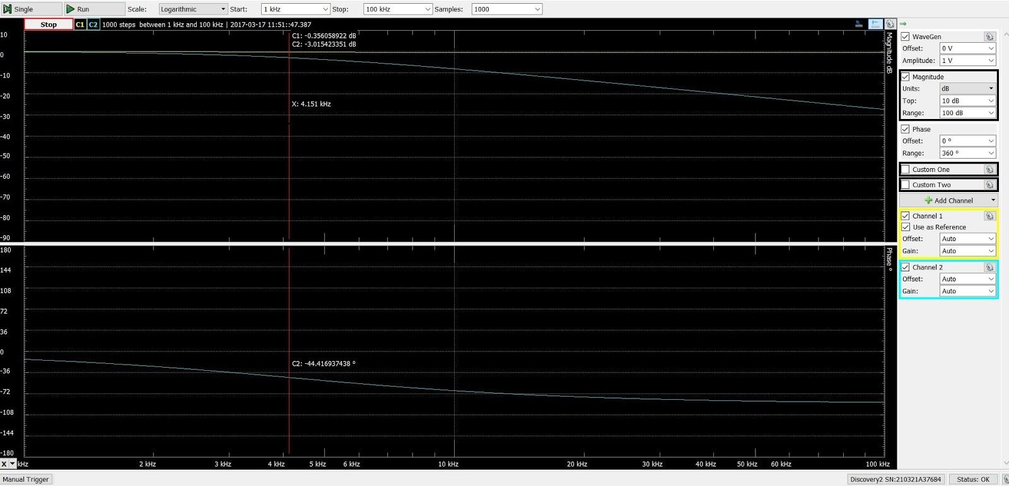

3.4 АЧХ та ФЧХ, побудовані на основі моделювання в LTSpice

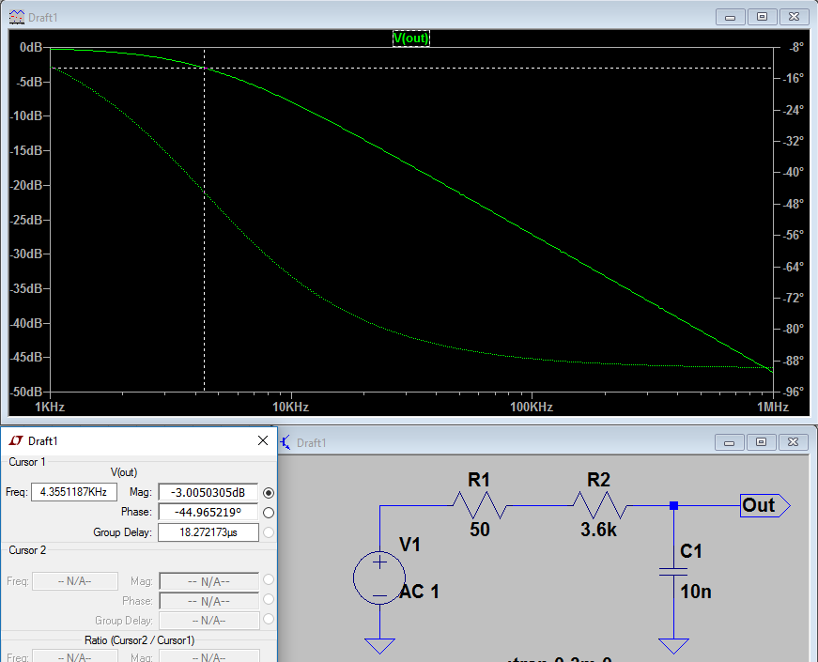

**Висновок:**

1. Ми зібрали та дослідили схему суматора напруг на резисторах. Отримані нами результати вимірювань та симуляції вказують на те, що схема зібрана, розрахована та виміряна вірно. В першому досліді результати майже співпадають (1.5 В теоретично та 1.495 В практично), а в другому можемо побачити що сигнал також співпадає.
2. Нами була правильно зібрана та розрахована схема RC-ланцюжка. Це підтверджує збіжність результатів вимірювань та розрахунків (час заряду/розряду майже збігається - 182,5 мкс, але конденсатор заряджається за цей час до 97,4% що, скоріш за все, викликано розбіжностями номінальних та реальних значень характеристик елементів). Моделювання також вірне (за ≈182,5мкс конденсатор зарядиться до ≈0.99 В). До речі, вхідний сигнал генератора має віикривлення при зростанні/спаданні, викликано це тим, що вихідний опір генератора (≈50 Ом) складає близько 1% від активного опору RC ланцюга, що має вплив на вихідний сигнал (тоді напруга на виході генератора розраховується як Е-І*50, де Е - амплітуда імпульса, 50 Ом - вихідний опір генератора, І - струм через конденсатор)
3. Щодо RC фільтра, загалом результати збігаються, але на практиці є невеликі (~5%) відхилення в частоті зрізу, в той час, як модель, що виконана в LTSpice та наш власний розрахунок збігаються. Скоріш за все, цьому причиною є вихідний опір генератора, бо, мабуть, вхідний сигнал додається на графік без урахування вихідного опору